博士毕业全流程攻略
可根据期望拿证的时间，倒推时间线，确定什么时候预答辩。
- 预答辩（最快可第2天盲审，建议留1周修改的时间）
- 盲审（一般2周能收到盲审意见，建议预留1个月盲审的时间）
- 正式答辩（提前3天申请正式答辩，最快答辩后第2天上会，建议留1周修改时间）
- 上会（控制学科一般是3、6、9、12月份的第一周的周四上会）
注：1）正式答辩的时间是毕业证时间，上会时间是学位证时间；
2）如果在外派联培期间，需要结束联培，才能进入毕业答辩流程。
该攻略主要参考《附件0：博士答辩相关文件（学生版）-新版》，并结合我个人的实际答辩经历，将答辩流程梳理为预答辩、盲审、正式答辩、上会四个阶段，并在每个阶段中标注了关键点。此外，我还附上了一些个人的建议和经验分享，希望这些内容能够帮助各位规避答辩过程中的常见问题。预祝各位答辩顺利！！！！

预答辩
申请预答辩需要在本部研究生管理系统（）中申请、导师系统审核，并提交纸质审核材料，所有的签字都手签，不要用电子签。
- 《博士学位论文预答辩审查表》。导师签字- -》万书翺老师盖章。
http://due.hitsz.edu.cn/info/1243/1771.htm教务部网站下载
- 成绩单原件（2份）：要满足四个学分，包括综合考评、开题报告、中期答辩以及学术论坛（可以用自己参加会议的照片代替，比如CAC,CCC,CDC），填好四学分成绩单（见附件1），万老师签字，H614教务处谢韬老师处打印2份完整成绩单。
- 发表文章材料（1份）：
- 发表论文的检索报告。在大学城图书馆开具发表论文的检索报告，大概需要2-3个工作日。网址：
- 学术文章全文。如果有录用但未刊出的文章联系万老师，填写录用待发情况确认表。
- 系统填写预答辩申请。研究生教育管理系统：http://yjsgl.hit.edu.cn/common/login。
- 填写预答辩申请：（！！院系 深圳校区！！）
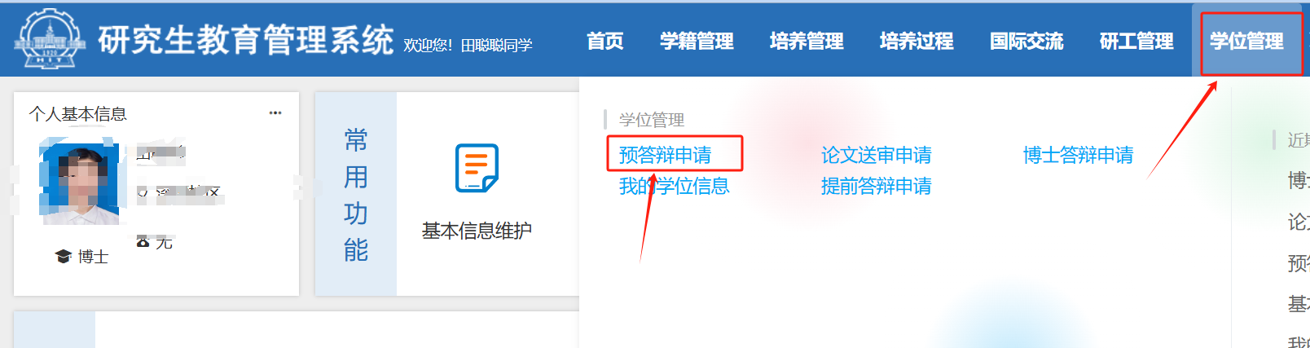
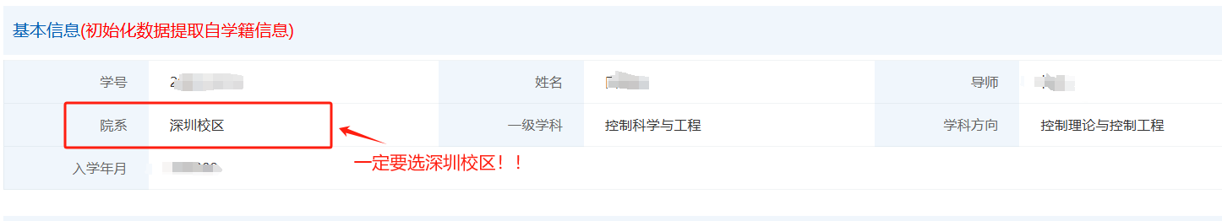
- 提醒导师审核，分委会审核
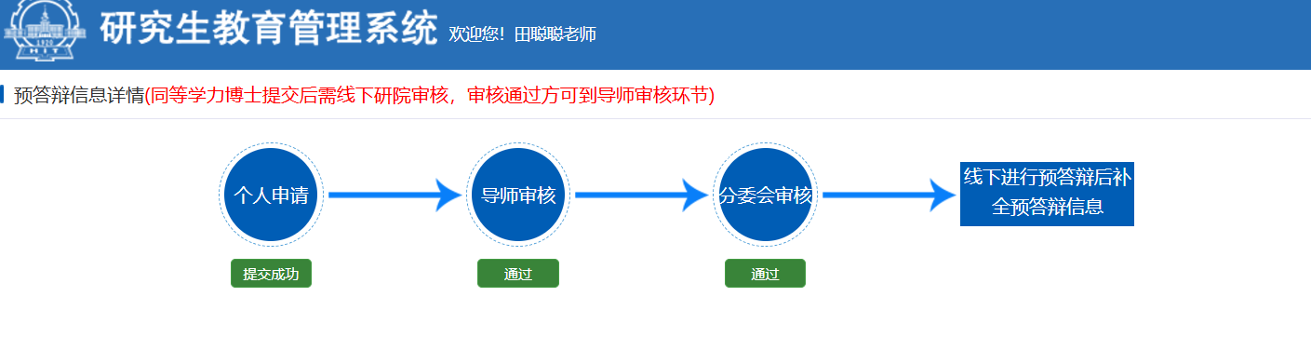
- 打印《预答辩情况表》（1份）。导师审核通过后在系统里下载。
- 将上述材料交到H612教务处：陈惟鑫（qq：15829899）老师，在预答辩情况表上盖章，如下图所示。（记得将其带回，后续需要在这张表上填写答辩记录。）
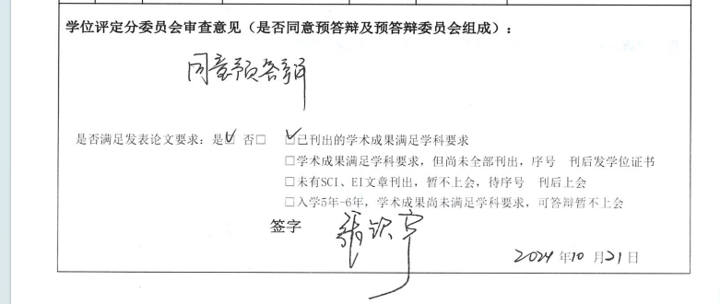
- 祝贺预答辩顺利通过啦啦啦啦啦！！！（记得找同学记录答辩中的问题。）
- 填写《预答辩情况表》中的预答辩委员会提出的问题及对论文的修改意见
- 扫描完整的《预答辩情况表》存档，将表交给陈惟鑫老师。

申请盲审
- 查重：可以通过知网个人查重渠道查重，查重要求是：全文不超过5%，各章节不超过15%，连续重复字数不超过250字。
- 提交盲审申请。
- 论文创新点：最好按章节凝练成4条。最好请导师审核后再提交！
- 成果清单：上传检索报告
- 成果证明：论文原文（如有未刊出的文章就是全文+录用待发情况确认表）
- 《预答辩情况表》+缴费单：缴费单可以不用上传，只上传《预答辩情况表》
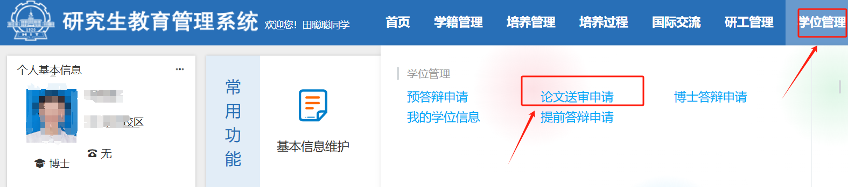
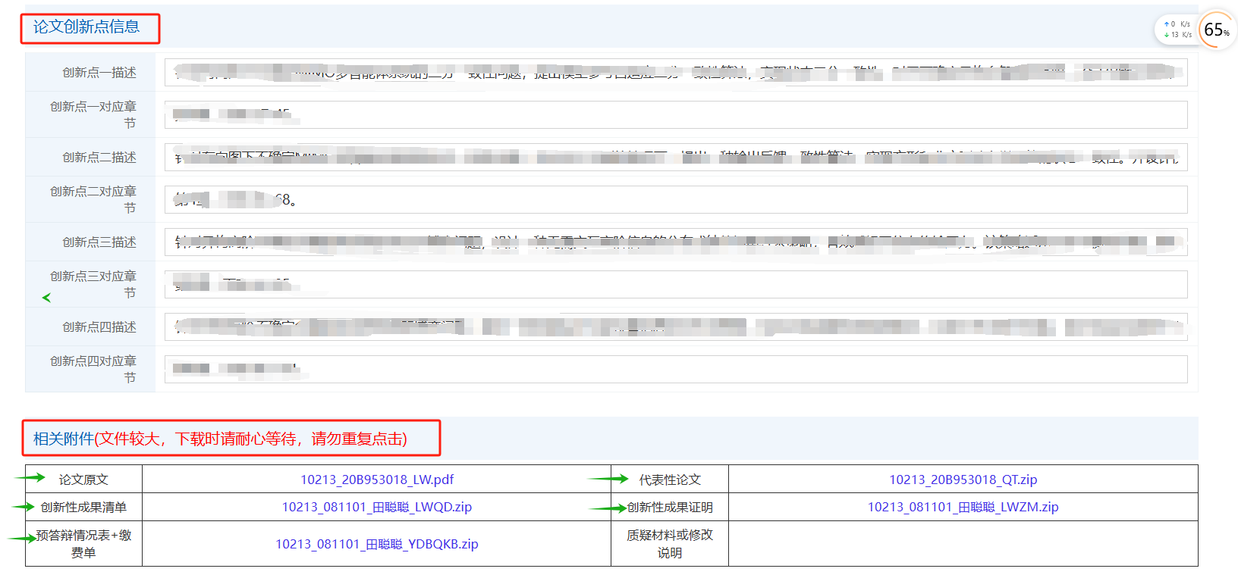
- 导师审核通过后，联系陈惟鑫老师审核并送审。
- 祝贺盲审通过啦啦啦！！

正式答辩
- 与导师商定正式答辩日期、地点和答辩委员会成员。最晚提前3天提交申请满足公示时间要求即可。
- 确定1位答辩秘书和7位答辩委员。需要提醒答辩秘书先在系统里整理收到的盲审意见，答辩人才能系统里填写回复意见。
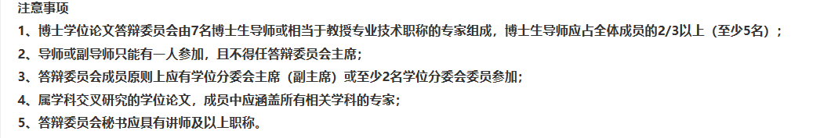
- 《答辩资格审查表》。在系统的基本信息维护完善信息，保证系统导出的资格审查表填写完整，特别是专业，学校等。
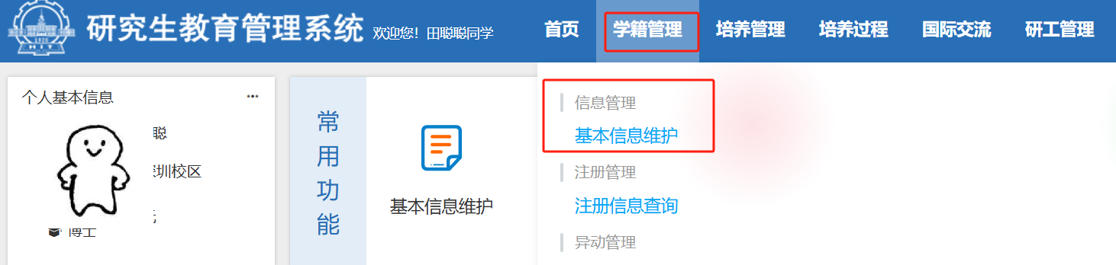
- 系统里提交答辩申请。
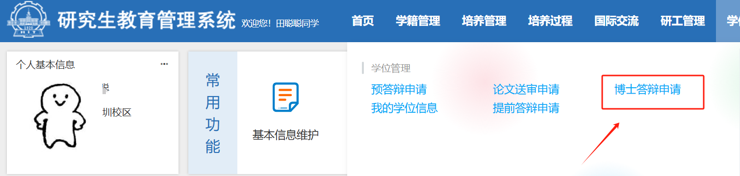
- 将如下的预答辩材料交给陈维鑫老师，审核通过后领取7张表决票
- 答辩申请书 (系统导出，打印2份，亲笔签名)
- 答辩资格审查表 (系统导出， 打印2份，导师审核意见系统录入并亲笔签名，分委会签字处为空)
- 答辩委员会成员审批表 (系统导出，打印2份，分委会签字处为空)
- 博士学位情况表 (系统导出，正反打印1份)
- 外审专家评审意见 (系统导出，正反打印1份)
- 汇总材料 （系统导出，打印1份，签字版本记得扫描存档）
注: 如外审意见创新性研究成果评价处有“不成立”选项，在汇总材料中一定要针对“创新点不成立”的意见进行回复说明。
注: 汇总材料正式答辩后可能会修改，建议将后面导师意见和签字的部分单独一页，这样之后修改就不用重新找老师签字了。而且系统导出的排版不美观，我在附件2中给出参考的模板，有需要可以在模版中替换内容。
- 发表学术论文清单 （2份，签字版本记得扫描存档）
- 博士学位论文正式答辩审查意见表 (1份， 提交教务部前，学院分委会先审查答辩材料签字，见附件3)
- 答辩审核通过后，可在公示网站上查看线上公示，网址：http://yjs.hit.edu.cn/zhxy-yjsxxjs/index
- 提前写好《个人简介》和《答辩决议》(模板见附件4, 5)，《汇总材料》和答辩程序，并将这些材料提前发给答辩秘书。
- 正式答辩准备材料：答辩的论文简装8份、汇总材料8份、外审意见8份。
- 横幅和桌牌：提前1天找万书翺老师领取。
- 务必提前将答辩会议室，准备8份水果，纸巾，A4纸，笔，摆放桌牌，张贴横幅。
- 祝贺正式答辩顺利通过啦啦啦啦！！！！
- 填写完整的正式的《答辩情况表》（2份，需要答辩秘书和答辩主席签字，系统导出后可以根据附件4中的模板，再次编辑，保证排版）

上会
- 确认系统中拼音姓名：姓全部大写，名的首字母大写（TIAN Congcong）
- 准备如下上会材料，全部准备完成之后将纸质材料交给陈惟鑫老师。
- 档案封皮 （2份，系统打印）
- 答辩投票 （7份，左上角订书器装订）
- 两种卷内目录 （各1份，单面打印，页码不同）
- 答辩申请书 （2份，注意保证填写的时间最先）
- 课程学习成绩单 （2份）
- 资格审查表 （2份）
- 答辩情况表 （2份）
- 评议书汇总材料 （2份）
- 外审意见 （2份）
- 预答辩情况表 （1份）
- 答辩委员会成员审批表 （1份）
- 学位情况表 （1份）
- 攻读博士学位期间取得创新性成果清单（2份）
- 检索报告 （2份）
- 发表学术论文复印件 （2份，记得每篇论文分开装订）
- 学位论文（2本，精装、签好字，原创性声明那一页找老师签字-->扫描-->将扫描件插入到论文pdf中-->去校门口对面打印店即可，提供一条龙服务）
（注：每本论文中各夹一份：外审意见+汇总材料+创新性成果清单+发表论文）
- 统一采集的照片（小2寸3张）
（注：核对确认系统中学位照片、纸质照片、学信网的照片三者一致！）
- 毕业生登记表（找辅导员要，按学院要求提交至辅导员）
- 电子版材料清单（打包发送）：
包括发表的学术论文、汇总材料、创新性成果清单、外审意见。签好字的扫描件。
